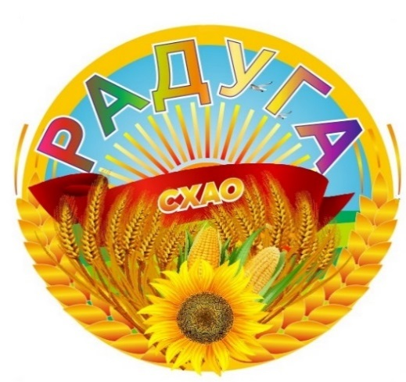

##### сельскохозяйственное

#### акционерное общество

##### исх.№

356015 Россия, Ставропольский край, Новоалександровский район, п. Радуга, ул. Ленина, 9

ИНН 2615001161, КПП 261501001, р/с 40702810660260100193,

СТАВРОПОЛЬСКОЕ ОТДЕЛЕНИЕ №5230 СБЕРБАНК г.Ставрополь,

БИК 040702615 к/с 30101810600000000615,

наш телефон (865)-(44)-5-80-45 телефакс 5-80-45,5-81-94,[**raduga2675@mail.ru**](mailto:raduga2675@mail.ru)

Уведомление!

СХАО «Радуга» информирует о выявленных фактах интернет-мошенничества, в рамках которых злоумышленники незаконно используют логотип и фирменное наименование СХАО» Радуга», вводя пользователей в заблуждение и преследуя цель получения личных данных и денежных средств.

СХАО «Радуга» настоятельно рекомендует проявлять бдительность и проверять получаемую информацию, обращаясь к официальным представителям СХАО «Радуга».

В случае получения подозрительных обращений или информации в социальных сетях, просим Вас незамедлительно сообщать об этом через контактные данные, указанные на официальном сайте.

8-988-760-00-59 – Анастасия

8-988-864-44-88 – Ольга Васильевна

Директор СХАО «Радуга» Н.В. Гладкова